Tórax respirado.
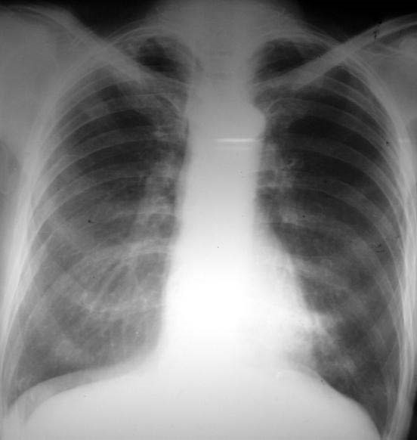
Las partes blandas.
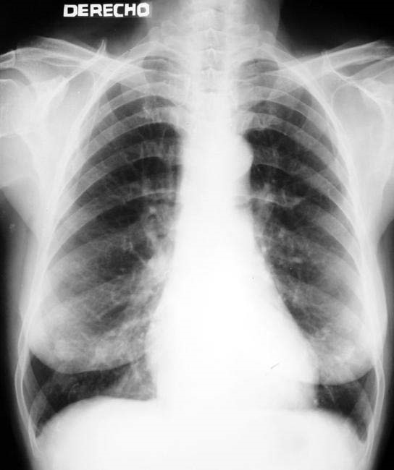
Pezones
.
Pezones.

Mediastino
Puede ser definido como el espacio extrapleural comprendido entre ambos pulmones que limita.
- Lateralmente: con la pleura parietal medial.
- Por delante: con el esternón.
- Por detrás: las vertebras dorsales y los arcos posteriores de las costillas.
- Por debajo: el diafragma.
- Por arriba: istmo torácico.

División compartimental del mediastino
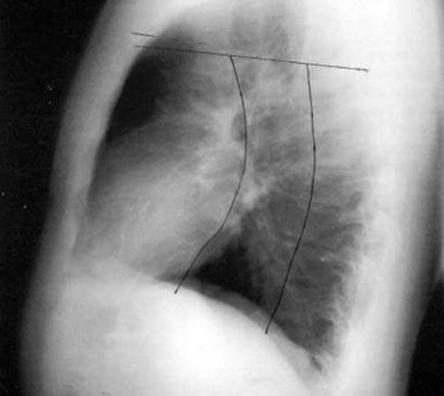
Mediastino superior
Mediastino anterior
Mediastino medio
Mediastino posterior
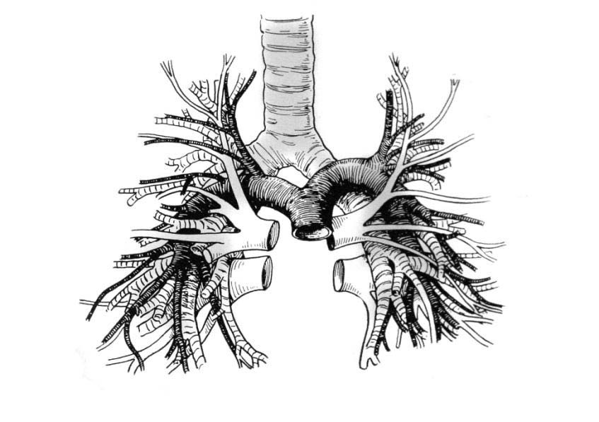
Bronquios, arterias y venas.
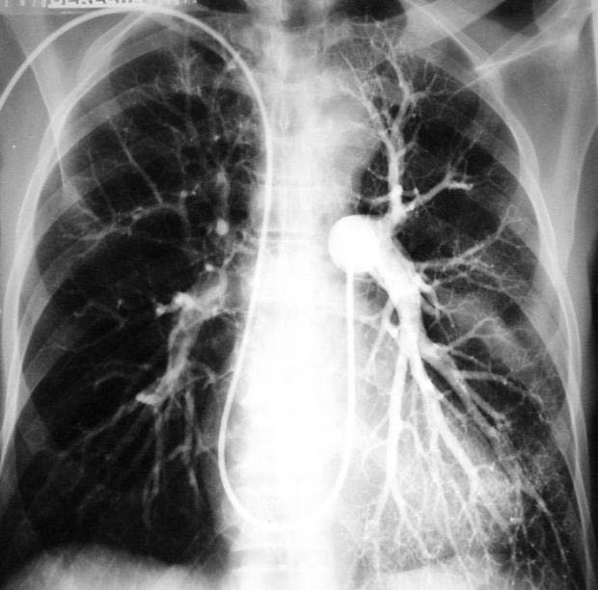
El hilio pulmonar es puramente vascular.

Imágenes patológicas del A.R
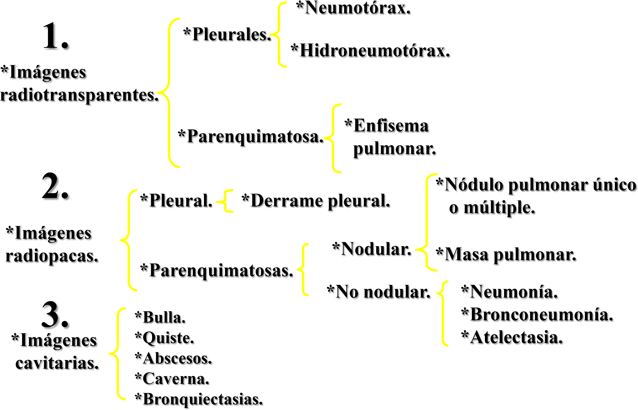
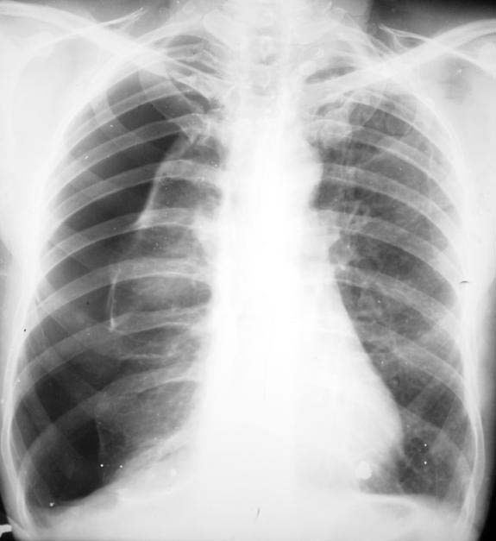
sin trama
Radiotransparencia
pulmonar.
Neumotórax.
Camiseta Pleural.
Neumotórax. 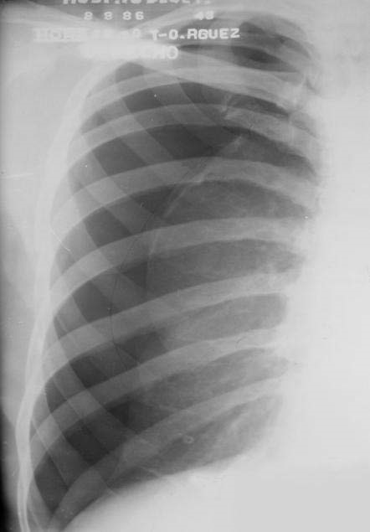
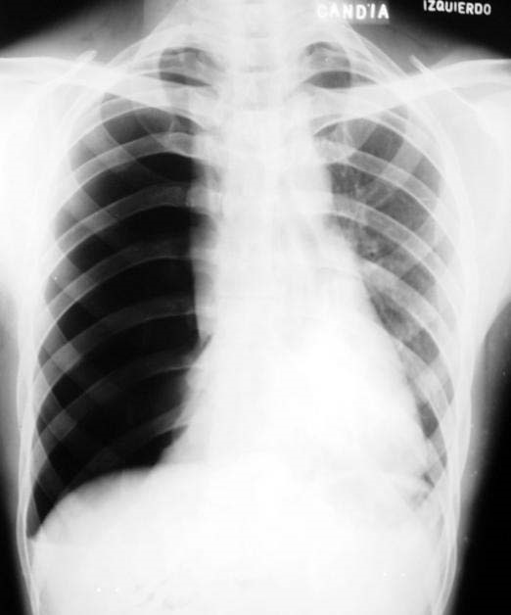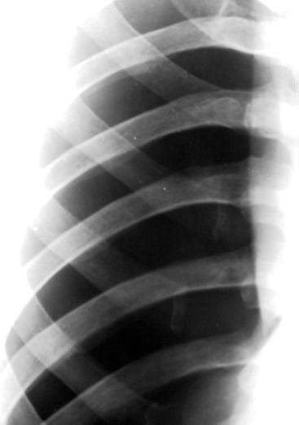
Neumotórax.

